3.4 Сжигание газообразного и жидкого топлива в факеле

Определение кинетических констант горения
Расчет процессов горения требует знания кинетических констант горения Е и k₀, которые определяются экспериментально (расчетом - только для простейших химических реакций). Прямое определение констант горения по измерениям концентраций или по толщине фронта пламени неприемлемо, поскольку толщина фронта пламени составляет доли миллиметра.
Наиболее просто определяется нормальная скорость распространения пламени с помощью горелки Бунзена (рис. 3.8).
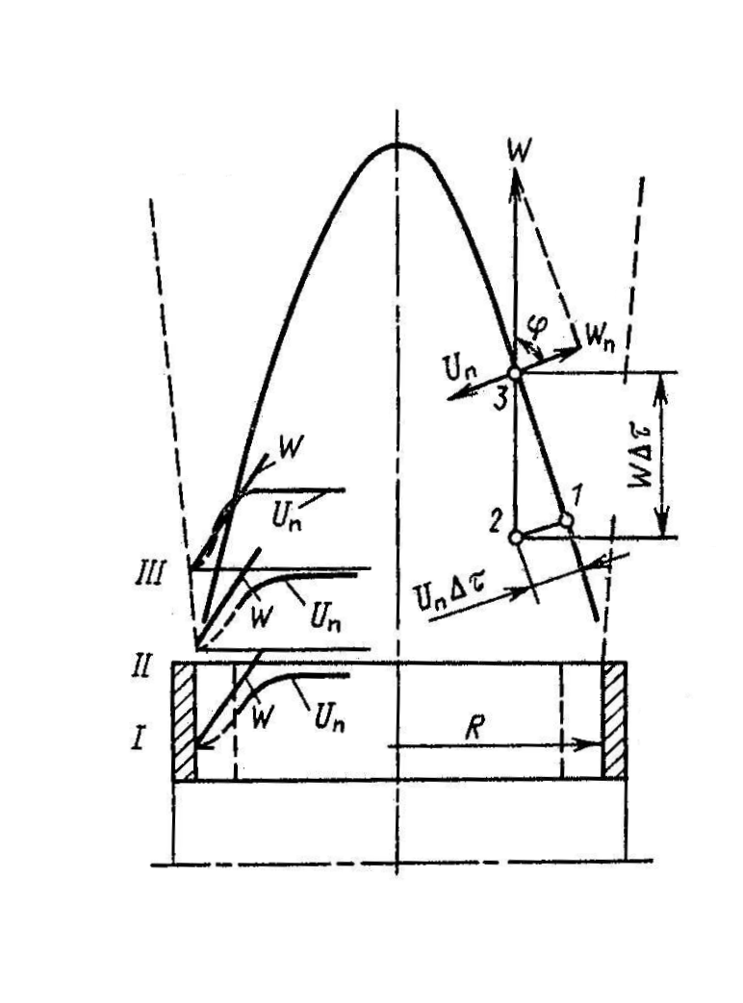
Рисунок 3.8 - Горелка Бунзена

Представим себе горелку в виде вертикальной трубки, в которую подается газовоздушная смесь с недастатком окислителя при α<1. Смесь сгорает, образуя конусообразный факел. Часть недогоревшего газа догорит с воздухом из атмосферы. Для устойчивого горения факела необходимо, чтобы в каждой точке фронта горения нормальная к ней составляющая скорости движения газа W (Wcosϕ) равнялась нормальной скорости распространения пламени U_{n}
U_{n}=Wcosϕ.
Зная распределение скорости по радиусу W=f(r) и угол ϕ, можно определить U_{n} и это сложно, так как поле скоростей по радиусу и значение угла ϕ переменно. Принимая во внимание, что внутренний фронт имеет форму конуса, и учитывая, что количество подаваемой газовоздушной смеси G =$S\bar{W}$ должно равняться количеству смеси, сгорающей во фронте пламени $U_{n}F$, получим соотношение
$S\bar{W}=U_{n}F$,
$U_{n}F=G$, (3.11)
где S – площадь сечения горелки;
F – площадь конуса фронта пламени;
$\bar{W}$ − средняя по расходу скорость;
G – расход исходной газовоздушной смеси.
Выражая скорость нормального распространения пламени как
$$U_{n}=G/F$$
и подставляя выражение для площади боковой поверхности конуса
$F=πR\sqrt{h^{2}+R^{2}}$,
где h – высота конуса пламени,
R – радиус горелки,
в окончательном виде получим выражение для расчета скорости нормального распространения пламени через размеры конуса пламени:
$U_{n}=\frac{G}{πR\sqrt{R^{2}+h^{2}}}$. (3.12)

3.5 Условия устойчивой работы кинетических горелок

В предварительно подготовленной однородной смеси интенсивность горения зависит только от кинетики химических реакций, поэтому такой вид горения называется кинетическим горением. В зависимости от режима движения горящей смеси различают ламинарное и турбулентное кинетическое горение.
При ламинарном движении смеси скорость ее движения распределяется в горелке по параболе, аналогичное распределение скоростей сохраняется и на выходе из горелки. Условием устойчивости ламинарного горения является равенство скоростей движения и горения смеси
W = – U_{n}
на периферии основания факела (рис. 3.8).
Для однородной газовой смеси заданного состава нормальная скорость распространения пламени U_{n} − величина постоянная. На периферии U_{n} уменьшается: внутри горелки за счет охлаждающего действия стен, а на выходе из горелки (при α < 1) за счет разбавления горючей смеси воздухом. Вблизи границ струи горение прекращается т.к. смесь обеднена. На выходе из горелки струя расширяется, скорость потока W падает, а скорость U_{n} возрастает, так как исчезает охлаждающее действие стенок. И на каком-то расстоянии выполняется условие равенства скоростей
U_{n} = W.
В таких точках пламя удерживается стационарно, обеспечивая естественную стабилизацию факела. Пламя в процессе распространения от периферии к центру сносится потоком и в результате этого достигает оси струи на некотором расстоянии от устья горелки, образуя конусообразный факел.
Форма факела и его размеры зависят от скорости распространения пламени и скорости струи. Чем больше скорость распространения пламени U_{n} и чем меньше скорость потока W, тем короче факел.
Длина факела может быть вычислена (рис. 3.8) исходя из следующих соображений: пламя от периферии струи до оси горелки дойдет за время
Δ$τ=R/U_{n}$,
за это же время струя по оси потока пройдет расстояние
h = Δτ˙ W₀,
где W₀ – скорость потока на оси струи
R – радиус зажигающего кольца, практически равный диаметру устья горелки.
Тогда высота (длина) факела h может быть рассчитана как
$h=\frac{W_{0}R}{U_{n}}$. (3.13)
При уменьшении скорости истечения смеси из горелки высота конуса уменьшается. Когда скорость истечения смеси становится меньше скорости распространения пламени, может произойти проскок пламени в горелку.
Поэтому при переходе к горелкам большого размера необходимо увеличить скорость потока в соответствии с соотношением
$\frac{R_{2}}{R_{1}}=\frac{W_{2}}{W_{1}}$.
Чем больше радиус горелки, тем больше должна быть скорость потока для предотвращения проскока пламени.
Условия отрыва и проскока в зависимости от коэффициента избытка воздуха изображены на рис. 3.9. Кривая, ограничивающая скорость проскока пламени в горелку, имеет такой же характер, как и зависимость скорости нормального распространения пламени. Действительно, чем выше скорость нормального распространения пламени, тем выше должна быть скорость истечения газа из горелки.

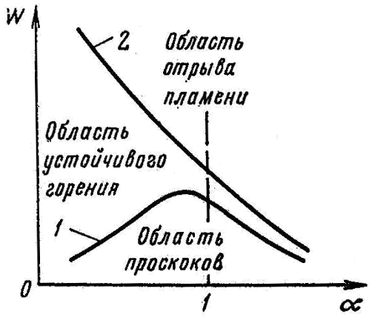
Рисунок 3.9 - Пределы устойчивости горения в горелках

Кривая отрыва имеет несколько иной характер. При коэффициенте избытка воздуха α >1 с увеличением скорости истечения газовоздушной среды (рис. 3.10,а) за счет расширения струи и падения скорости потока равенство скоростей и стабилизация горения установится на несколько большем расстоянии от устья горелки. При дальнейшем увеличении скорости потока точка зажигания ещё сместится от устья горелки. Но при какой–то скорости потока за счет разбавления смеси на периферии струи упадет значение U_{n}. В этом случае будет выполняться условие
W > U_{n}
и произойдет отрыв пламени от горелки (рис. 3.10 а).

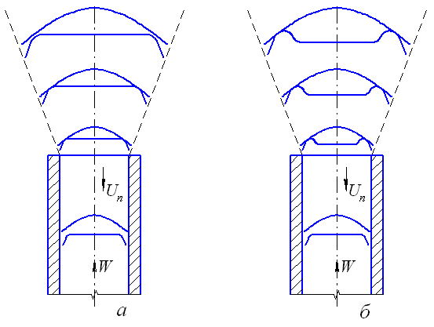

Рисунок 3.10 - Отрыв пламени при различных коэффициентах
избытка воздуха α: а - α>1; б - α<1

При коэффициенте избытка воздуха α<1 за счет разбавления смеси недостающим воздухом на периферии струи будет наблюдаться локальное увеличение скорости нормального распространения пламени (см. рис. 3.10 б). Это приводит к тому, что отрыв пламени наблюдается при больших скоростях потока.
Таким образом, чем меньше коэффициент избытка воздуха α в исходной смеси, тем шире диапазон скоростей, в котором горелка работает устойчиво. Именно поэтому часто используют горелки частичного смешения с α_{исх} = 0,4…0,7. Вести процесс при α < 0,4 нецелесообразно, так как может увеличиваться недожог топлива.

Стабилизация процесса горения
Для стабилизации пламени необходимо создать около устья горелки условия для надежного воспламенения газовоздушной смеси.
Наибольшее распространение в качестве стабилизаторов получили:
- керамические туннели (рис. 3.11),
- зажигательные пояса,
- тела плохообтекаемой формы (рис. 3.12),
- закручивание воздушного потока, создающее зоны рециркуляции продуктов сгорания около выходного сечения смесителя,
- создание устойчивого вихря в топке.
При стабилизации в туннелях струя смеси выходит из газового сопла в туннель большего диаметра. В туннеле образуются устойчивые вихревые зоны, в которых осуществляется рециркуляция продуктов сгорания. Раскаленные продукты поджигают свежую смесь. Оптимальные соотношения диаметров D/d ∼ 2,5.

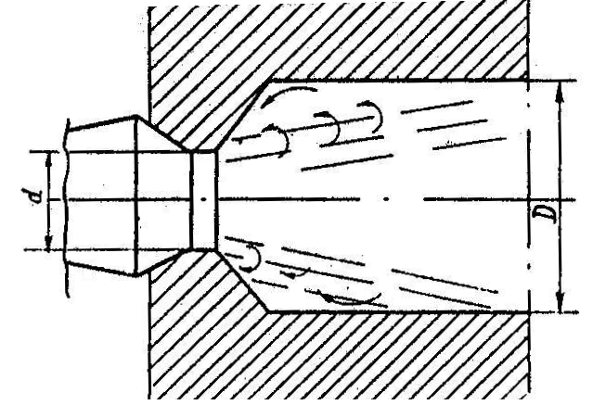

Рисунок 3.11 - Схема керамического туннеля

Плохо обтекаемые тела также приводят к образованию вихревых зон за стабилизатором с зоной рециркуляции продуктов сгорания (рис. 3.12).

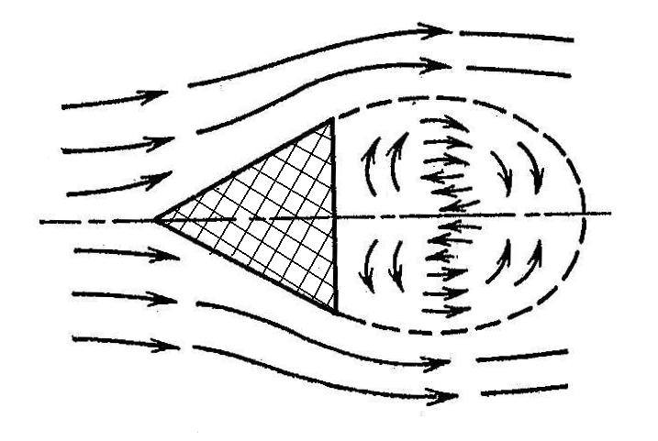
Рисунок 3.12 - Схема организации зажигания рециркуляцией продуктов сгорания за плохо обтекаемым телом

Зоны устойчивой рециркуляции продуктов сгорания можно организовать за счет закручивания струи (рис. 3.13). При этом образуются зоны разрежения по центру струи и у выходного сечения, обеспечивающие рециркуляцию раскаленных продуктов сгорания.

Рисунок 3.13 - Стабилизация факела при использовании вихревых горелок

В центре топки можно создать устойчивый вихрь раскаленных продуктов сгорания, являющийся источником зажигания за счет взаимодействия струй при тангенциальном расположении горелок (рис. 3.14).
Рисунок 3.14 - Стабилизация факела в топке при тангенциальном
расположении горелок
3.6 Турбулентное горение предварительно
подготовленных смесей

При больших значениях критерия Рейнолдса, т.е. при Re > Re_{кp} устойчивость течения нарушается и движение становится неупорядоченным, пульсирующим, решающими факторами становятся интенсивность перемешивания и турбулентные пульсации.
При переходе из ламинарного в турбулентный режим происходит изменение структуры пламени (рис. 3.15). При ламинарном течении наблюдается гладкий и тонкий фронт пламени, а высота h факела пропорциональна скорости потока W. После достижения критического значения Re_{кp} пламя укорачивается, утолщается и выглядит сильно размытым. Это связано с увеличением скорости распространения пламени U_{п}, которое обусловлено турбулентностью.
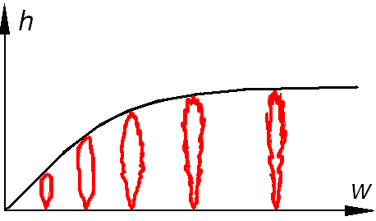

Рисунок 3.15 - Изменение структуры пламени при переходе из ламинарного в турбулентный режим

В турбулентном пламени химическая реакция ускоряется за счет турбулентной диффузии и турбулентной теплопроводности. Скорость турбулентного распространения пламени U_{т} является функцией скорости W (или числа Rе).
Существуют две теории турбулентного распространения пламени:
1. Теория поверхностного горения (мелкомасштабной турбулентности).
Под действием турбулентности поверхность фронта пламени искривляется и увеличивается (рис. 3.16). Увеличение скорости турбулентного распространения пламени U_{т} будет пропорционально увеличению площади поверхности фронта горения F_{т}
$U_{т}=U_{n}\frac{F_{т}}{F_{п}}$,
где U_{т} - скорость турбулентного распространения пламени;
U_{n} - нормальная скорость распространения пламени.

Рисунок 3.16 - Схема пламени при мелкомасштабной турбулентности

Увеличение отношения поверхностей в выражении $U_{т}=U_{n}\frac{F_{т}}{F_{п}}$ пропорционально $\sqrt{\text{Re}}$, тогда получим
$U_{т}=U_{n}\sqrt{\text{Re}}$.

2. Теория объемного горения.
Теория объемного горения используется, когда рассматривается крупномасштабная турбулентность. Элементарные объемы горящей смеси, перемещаясь в свежую смесь, создают очаги поджигания (рис. 3.17), фронт разрывается на отдельные очаги горения.

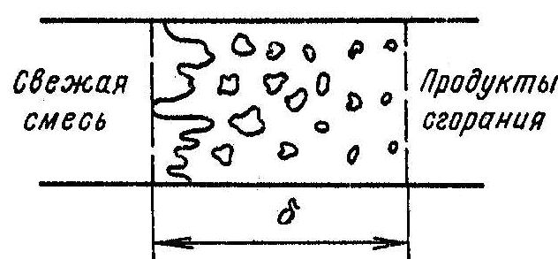

Рисунок 3.17 Схема пламени при крупномасштабной турбулентности

Горение происходит по законам нормального распространения пламени. Фронтом пламени является суммарная поверхность отдельных молей. В этом случае
$U_{т}=U_{n}⋅\text{Re}$,

и высота факела h, перестает зависеть от скорости истечения смеси W
$h≈\frac{\text{WR}}{U_{т}}≈\frac{\text{WR}}{U_{n}⋅\text{Re}}≈\frac{\text{WR}ν}{U_{n}W⋅2R}≈\frac{ν}{2U_{n}}$,

$h≠f(W)$.

В промышленных установках топливовоздушная смесь, подаваемая через горелку в камеру сгорания, представляет собой неоднородную струю, распространяющуюся в среде продуктов сгорания. В процессе турбулентного расширения струи горючая смесь нагревается и одновременно разбавляется продуктами сгорания. По мере удаления от горелки горение распространяется внутрь струи. Кривые распределения температур и концентраций показаны на рис. 3.18. По мере приближения к внешней границе факела температура повышается, а концентрация горючей смеси падает. Воспламенение струи происходит в ее наружных слоях по конической поверхности, где скорость распространения пламени имеет максимальную величину. От периферийных слоев турбулентной теплопроводностью тепло передается соседним слоям, вызывая их последовательное воспламенение. Длина зоны воспламенения $l_{в}$ ограничивается точкой, в которой воспламенение достигает оси факела, и рассчитывается по формуле
$l_{в}={\text{WR}}/{U_{т}}$,

где W – скорость истечения газа;
U_{т} – скорость турбулентного распространения пламени.
Видимым фронтом горения является участок факела ($l_{в}+δ_{т}$), где $δ_{т}$ − толщина фронта горения. В нем происходит воспламенение струи и основное выгорание (до 90 %) горючих. Горение завершается за видимым фронтом, определяя общую длину факела $l_{ф}$. Длина зоны догорания $l_{д}$ - участок до границы полного сгорания.

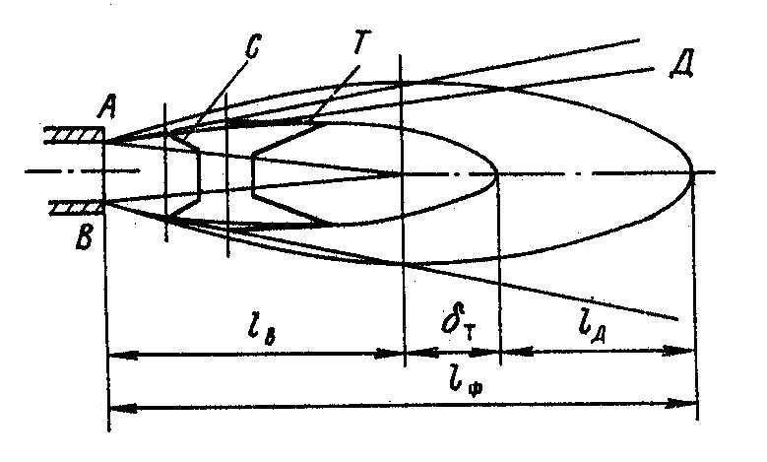
Рисунок 3.18 - Структура турбулентного факела

Тогда общая длина факела l_{Ф} будет равна
$l_{Ф}=l_{в}+δ_{т}+l_{Д}$,
где l_{В} - длина зоны воспламенения;
$δ_{т}$ - толщина фронта горения;
l_{Д} - длина зоны догорания.
3.7 Диффузионное горение газов
В случае, когда через горелку подается только газ, горение происходит за счет взаимодействия газа с кислородом из окружающего воздуха. Поскольку горение происходит в процессе взаимной диффузии горючего и окислителя, подобное горение называется диффузионным горение. Скорость горения определяется интенсивностью процесса смешения горючего и окислителя. В зависимости от характера смешения различают ламинарное и турбулентное диффузионное горение.
Ламинарное диффузионное горение происходит при ламинарном режиме движения газа, вытекающего из горелки. Зона устойчивого горения устанавливается по поверхности, где горючее и окислитель находятся в стехиометрическом соотношении. Образующиеся продукты горения диффундируют как в окружающее пространство, так и внутри факела. Структура диффузионного ламинарного факела при сжигании водорода показана на рис. 3.19. Концентрация горючего падает от наибольшего значения на оси струи до нуля во фронте пламени, а концентрация кислорода возрастает от нуля во фронте пламени до его значения в окружающем потоке. Концентрация продуктов Н₂О и температура Т максимальны во фронте пламени.
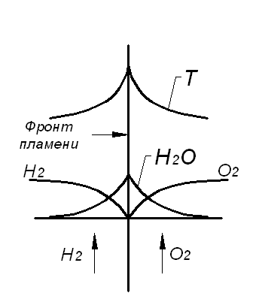

Рисунок 3.19 - Структура диффузионного ламинарного пламени при сжигании водорода

В диффузионном ламинарном пламени температура достигает максимального значения в зоне горения. Вытекающий из горелки газ нагревается за счет тепла, переносимого теплопроводностью и диффузией до поступления в зону горения.
В случае сжигания углеводородов их нагрев приводит к термическому разложению с образованием сажи и водорода. Находящиеся в пламени мелкодисперсные частицы сажи и свободного углерода, раскалившись, вызывают свечение пламени. Диффузионное горение частиц сажи протекает сравнительно медленно, в результате чего может возникнуть недожог топлива.
Высота ламинарного диффузионного пламени может быть рассчитана по формуле
$h=\frac{{\text{WR}}^{2}}{2D}$, (3.15)

где W – скорость истечения газа;
R – радиус соплового отверстия;
D – коэффициент молекулярной диффузии.
Интенсивность диффузионного сжигания зависит от интенсивности образования смеси.
Для промышленных условий более важным является способ турбулентного диффузионного горения, поскольку массообмен в пламени интенсивнее. С увеличением скорости размеры факела растут, достигая максимума. Одновременно теряется правильность очертаний и стабильность его вершины, начинается турбулизация факела, захватывающая все большую его длину. По мере приближения турбулентного фронта к корню факела высота его несколько снижается, оставаясь дальше постоянной. По достижении критической скорости газовой струи весь факел становится турбулентным, и в дальнейшем при увеличении скорости высота факела не изменяется. Относительная высота турбулентного диффузионного факела рассчитывается по формуле
$h=\text{11}d\left(1+V^{0}\frac{ρ_{в}}{ρ_{г}}\right)$, (3.16)
где h – длина факела;
d – диаметр устья горелки;
V⁰ – теоретический объем продуктов сгорания;
ρ_{в} и ρ_{г} – плотность воздуха и газа.

Переход диффузионного факела от ламинарного режима горения к турбулентному горению наблюдается для разных газов при различных значениях критерия Re:
для водорода - 2200,
для коксового газа − 3700…4000,
для оксида углерода – 4750,
для пропана и ацетилена − 8900…10400.
3.8 Горелки промышленных агрегатов

Классификации горелок и их характеристики.
Классификация горелок может осуществляться по различным признакам.
- По давлению газа горелки подразделяют на:
- горелки низкого давления – до 5 кПа (500 мм вод. ст.);
- горелки среднего давления – 5 кПа…0,3 МПа (0,5 м вод.ст. … 30 м вод.ст.);
- горелки высокого давления − более 0,30 МПа (> 3 атм).
- Тепловая мощность горелки, рассчитывается по формуле
N = ${\text{BQ}}_{н}^{р}$.
- Коэффициент предельного регулирования горелки по мощности
n =N_{max}/N_{min},
который должен быть не менее 3.
Коэффициент регулирования мощности n пропорционален отношению расходов топлива и скоростей, а также пропорционален корню квадратному из отношения максимально и минимального давления перед горелкой:
n ∼ B_{max}/B_{min}, n ∼W_{max}/W_{min}; n ∼$\sqrt{\frac{{\text{ΔP}}_{\text{max}}}{{ΔP}_{\text{min}}}}$.
Для того чтобы коэффициент регулирования n был равен 3, должна быть возможность изменения давления примерно в 10 раз ($\frac{{ΔP}_{\text{max}}}{{ΔP}_{\text{min}}}≥9$).
- Коэффициент избытка воздуха α (в том числе воздуха первичного и вторичного).
- Номинальная относительная длина факела
$L=l/d$,
которая представляет собой расстояние, выражения в калибрах горелки d, от выходного сечения до точки l, где концентрация СО₂ составляет 95 % от максимального значения.
- Уровень шума (допускается до 85 дБ).
- Принцип организации процесса горения. По принципу смешения топлива и воздуха различают два основных типа:
− кинетические горелки;
− диффузионные горелки.
В кинетических горелках осуществляется предварительное перемешивание газа с воздухом в пределах смесительной камеры, что позволяет сжигать топливо с минимальными значениями коэффициента избытка воздуха α = 1,02…1,05. Факел таких горелок слабосветящийся, стабилизация факела осуществляется за счет установки туннелей, тел плохообтекаемой формы, огнеупорных насадок и т.д. Недостаток таких горелок - узкие пределы регулирования из-за возможности проскока пламени в смеситель, а также невозможность подогрева воздуха более 500…600 °С.
В диффузионных горелках газ и воздух подаются отдельно, смешение осуществляется вне горелки, в пределах топки.
- В зависимости от способа приготовления смеси горелки делятся на две основные группы:
- дутьевые горелки с вентиляторной подачей воздуха;
- инжекционные горелки, в которых воздух подсасывается струей газа.
- В зависимости от способа подвода воздуха дутьевые горелки делятся на две группы:
- прямоточные горелки;
- вихревые горелки.

Инжекционные горелки
В инжекционной горелке (рис. 3.20) газ поступает к соплу горелки 1, откуда вытекает с высокой скоростью, инжектируя необходимый для сгорания воздух из атмосферы. Расход воздуха можно регулировать с помощью кольца 4.
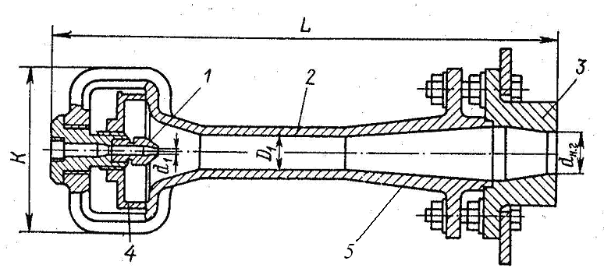

1 – сопло; 2 – камера смешения; 3 – насадок; 4 – кольцо,
регулирующее подачу воздуха; 5 − диффузор

Рисунок 3.20 - Инжекционная горелка

Образующаяся газовоздушная смесь поступает из камеры смешения 2 в диффузор 5, где за счет уменьшения скорости в расширяющемся канале несколько увеличивается статическое давление, которое позволяет преодолевать сопротивление по тракту газовоздушной смеси. Подготовленная смесь из диффузора через насадок 3 (носик горелки), который служит для предотвращения проскока пламени, поступает в камеру сгорания.
Преимущества инжекционных горелок:
  - возможность работы без принудительной подачи воздуха;
  - низкие избытки воздуха − α = 1,02…1,08, так как осуществляется полное предварительное смешение газа и воздуха;
  - автоматическое поддержание постоянства коэффициента избытка воздуха при различных нагрузках и расходах газа.
Недостатки:
  - расход природного газа не должен превышать 60 м³/ч (соответственно мощность не более 0,7 МВт). При больших расходах газа резко возрастет размер горелок и металлоемкость;
  - повышенный уровень шума при расходе газа В > 60 м³/ч.
Разработаны горелки с диаметром насадка (носика) от 15 до 235 мм и соответственно тепловой мощностью от 0,014 до 0,7 МВт. Горелки комплектуются туннелем из огнеупорного материала диаметром 2,5 d и длиной 6,5d. Насадок горелки, как правило, водоохлаждаемый. Относительная длина факела L зависит от избытка воздуха: при α = 1,02 − L =6; при α = 1,5 – L = 2,5. Существуют конструкции горелок с пластинчатым стабилизатором, при этом отпадает необходимость в туннеле, который надо прогревать постепенно, что ограничивает быстрый набор мощности топки.

Газовые струи в поперечном потоке
Обычно в качестве энергетического топлива используется природный газ, имеющий высокую теплоту сгорания. Характерной особенностью сжигания газов с высокой теплотой сгорания является необходимость смешения больших объемов воздуха с малым количеством газа. Интенсификация процесса смешения обеспечивается в большинстве случаев подачей газа тонкими струями (рис. 3.21) с большой скоростью (∼100 м/с) в поток воздуха, подаваемого со скоростью 15…40 м/с.

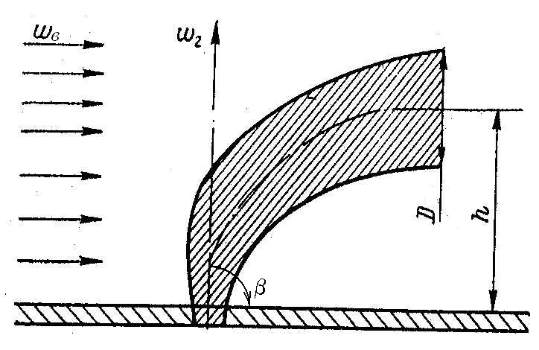

Рисунок 3.21 - Глубина проникновения струи газа в поток воздуха

При истечении турбулентной струи газа через отверстие диаметром d в поперечный сносящий поток воздуха (рис. 3.21) струя постепенно разворачивается и на расстоянии h по нормали к направлению сносящего потока становится спутной ему. Величина h называется глубиной проникновения струи в сносящий поток и рассчитывается по выражению [13]
$h=k\text{sin}β⋅d\frac{w_{г}}{w_{в}}\sqrt{\frac{ρ_{г}}{ρ_{в}}}$, (3.17)
где k – коэффициент, зависящий от относительного шага S/d между струями;
β - угол между направлением газовой струи и направлением потока воздуха (90°).
Диаметр расширившейся газовой струи составляет D = 0,75h.
Коэффициент k выбирается в зависимости от относительного шага S/d между струями.
Относительный шаг S/d | 4 | 8 | 16 | ∞
Коэффициент k | 1,6 | 1,7 | 1,9 | 2,2

Вентиляторные горелки ГНП
Горелку низкого давления ГНП (рис. 3.22) выпускают тепловой мощностью от 0,08 до 2,26 МВт [14]. Горелка рассчитана на сжигание природного газа. Выпускается двух модификации: модификация А имеет от 4 до 6 отверстий для выхода газа и обеспечивает хорошее смешение газа и воздуха; модификация Б имеет одно отверстие и обладает ухудшенным смешением и длинным факелом. Горелки могут работать на холодном и горячем воздухе с давлением от 0,8 до 3,2 кПа (80…320 мм вод. ст.).

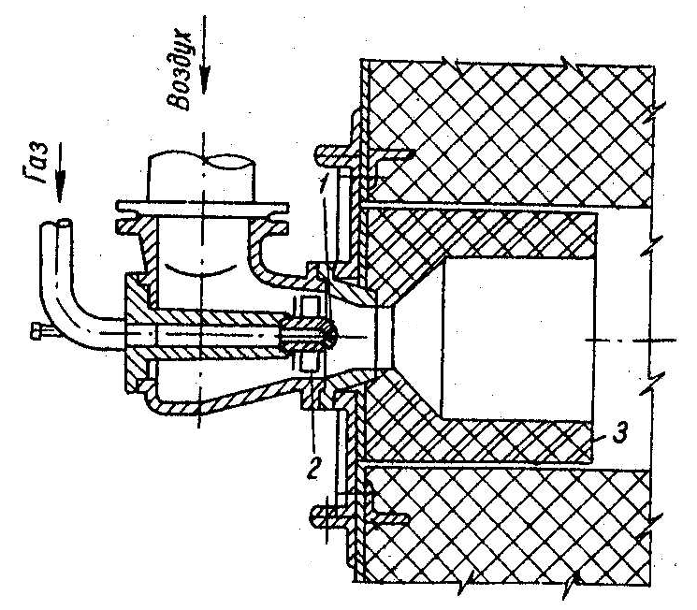

1 – сопло подачи газа;
2 – лопатки для закрутки потока воздуха; 3 - туннель
Рисунок 3.22 - Горелка ГНП

Вертикально-щелевая горелка
Вертикально-щелевая горелка (рис. 3.20) широко использовалась при переводе котлов ДКВР на сжигание газа.
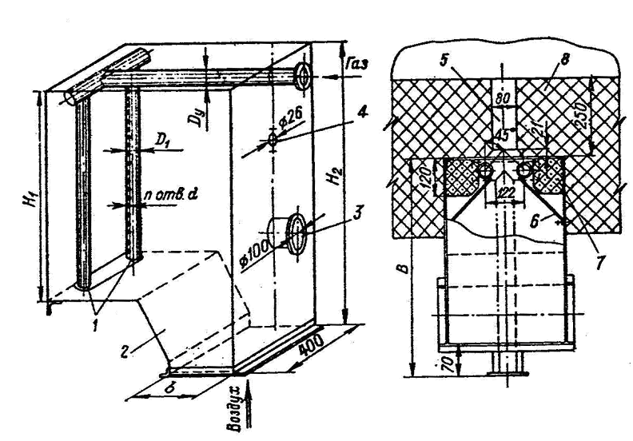
1 – коллекторы подачи газа; 2 – воздушный короб; 3 – отверстие для запальника; 4 – гляделка; 5 – амбразура; 6 – профилирующие листы;
7 – теплоизоляционный слой; 8 – кладка

Рисунок 3.23 - Вертикально-щелевая горелка

Газораспределительная часть включает в себя две трубы ∅ 40…60 мм. В каждой трубе насверлен ряд отверстий для выхода газа под углом 45° к оси горелки. Газовоздушная смесь подается в щель, имеющую сечение шириной 80 мм. Высота щели определяется тепловой мощностью горелки. Параметры горелок: α = 1,05…1,1; тепловая мощность N = 0,89…2,22 МВт. Горелка предназначена для котлов паропроизводительностью от 2,5 до 10 т/ч. На котле устанавливают 4 горелки по 2 на каждой боковой стороне топки.

Горелочные устройства энергетических котлов
Обычно горелочные устройства котлов комбинированные, рассчитанные на сжигание различных видов топлива.

Газомазутные горелки ГМГ
В газомазутных горелках ГМГ (рис. 3.24) воздух первичный и вторичный закручиваются лопаточными аппаратами в одну сторону. Газ подается из кольцевого коллектора через отверстия малого диаметра, которые выбираются в зависимости от теплоты сгорания газа. Горелки ГМГ выпускают тепловой мощностью 1,5; 2; 4; 7 Гкал/ч. Для распыливания мазута используют паромеханические форсунки с давлением мазута 2…5 атм, давление пара составляет 0,6…2 атм.
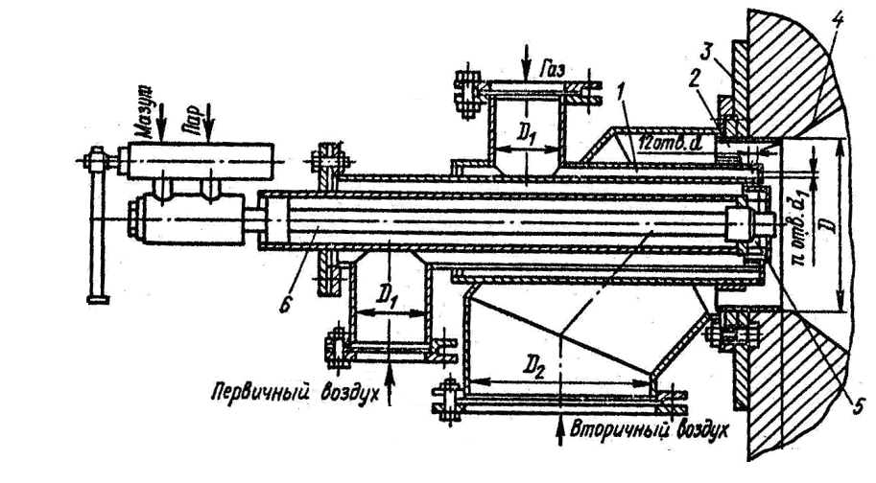

1 – газовоздушная часть; 2 - лопаточные завихрители вторичного воздуха; 3 – монтажная плита; 4 – керамический туннель; 5 – лопаточные завихрители первичного воздуха; 6 – паромеханическая форсунка
Рисунок 3.24 - Горелка ГМГ

Для больших мощностей (от 4 до 30 Гкал/ч) выпускают горелки РГМГ (рис. 3.25), отличающиеся тем, что вместо паромеханической устанавливается ротационная форсунка. Ротационные форсунки устанавливают на водогрейных котлах в котельных, не имеющих пара.
Для котлов большой и средней мощности получили распространение комбинированные пылегазовые горелки ОРГРЭС (рис. 3.26). Горелка предназначена для сжигания тощих углей и природного газа. При сжигании газа подача воздуха осуществляется через канал вторичного воздуха. Скорость истечения газа из отверстий 60…150 м/с. Скорость истечения воздуха 35 м/с. Длина факела при работе на газе 3 м.

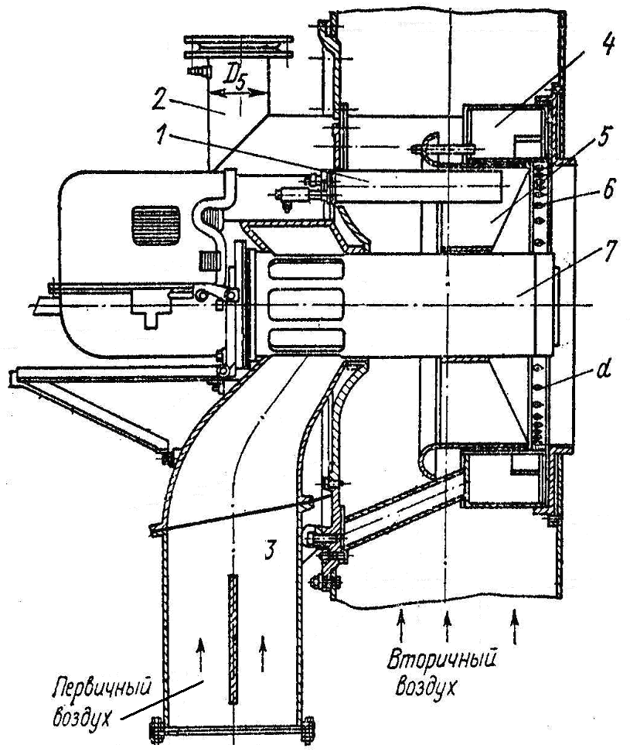
1 – запальное устройство ЗЗУ; 2 – газоподводящий патрубок; 3 – патрубок первичного воздуха; 4 – газовый коллектор; 5 – лопаточный аппарат;
6 – газовыпускные отверстия; 7 – ротационная форсунка

Рисунок 3.25 - Горелка РГМГ

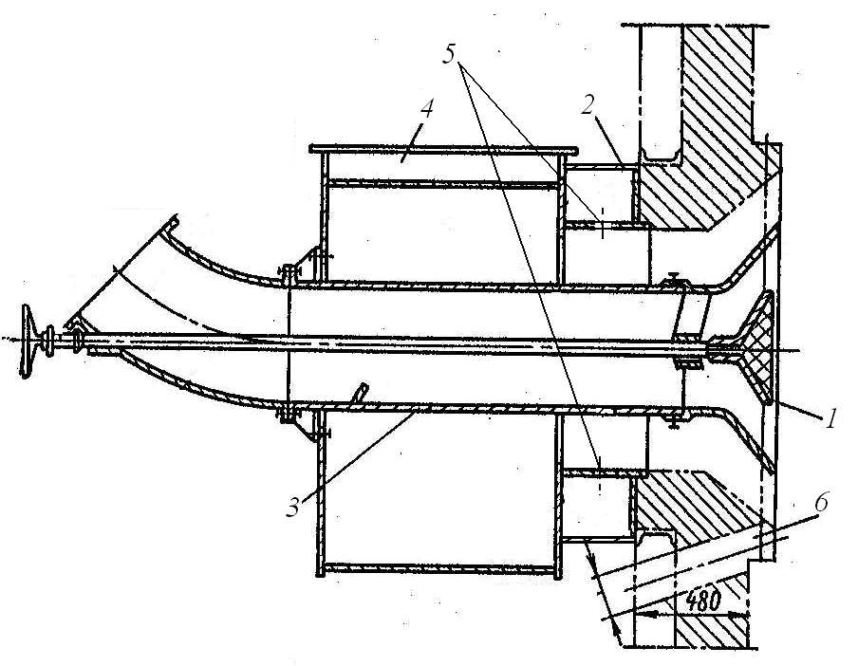
1 – рассекатель (тело плохообтекаемой формы); 2 – кольцевой газовый коллектор; 3 – канал подачи первичного воздуха и угольной пыли; 4 – улитка для подачи вторичного воздуха; 5 – газовыпускные отверстия; 6 – отверстие для запальника
Рисунок 3.26 - Комбинированная горелка ОРГРЭС

Диффузионные горелки
Диффузионные горелки применяют чаще всего на установках с большим объемом камеры сгорания, когда за счет растянутого горения требуется обеспечить равномерную теплоотдачу по всей длине тепловоспринимающей поверхности.
Достоинством диффузионных горелок являются:
- большие пределы регулирования (отсутствует проскок пламени),
- безопасная работа при практически неограниченной температуре подогрева воздуха,
- высокая степень черноты факела,
- возможность работы без дутья и при низком давлении газа.
К недостаткам диффузионных горелок относятся:
- необходимость повышения коэффициента избытка воздуха (α = 1,1…1,15) по сравнению с кинетическими горелками,
- более низкие тепловые напряжения топочного объема,
- ухудшения условия догорания в хвостовой части факела.
К диффузионным горелкам относится горелка ТКЗ для сжигания доменного газа (рис. 3.27). Газ и воздух в соизмеримых количествах поступают с противоположных сторон приемного двустороннего коллектора. Далее газ и воздух проходят через слоистый распределитель параллельными перемежающимися плоскими потоками. Из горелок воздух выходит через щели плоскими потоками с обеих сторон газового сопла, что создает благоприятные условия для смешения потоков в топке. Скорость газа и воздуха на выходе из сопел составляет 20…30 м/с. Производительность горелки по доменному газу составляет 3,35…4,2 м³/с (12000…15000 м³/ч).
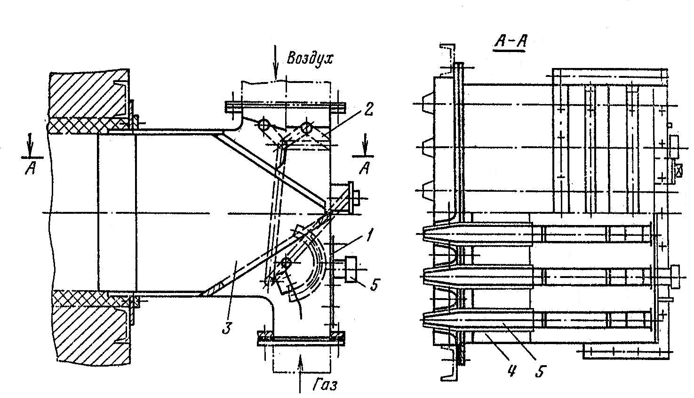

1 – приемный двусторонний коллектор для газа и воздуха; 2 – шиберы для регулировки подачи воздуха; 3 – слоистый распределитель; 4 – щели для воздуха; 5 – сопла для газа

Рисунок 3.27 - Горелка ТКЗ для доменного газа

3.9 Горение жидких топлив
При сжигании жидких топлив температура воспламенения и тем более температура горения оказывается выше температуры кипения отдельных фракций, входящих в состав жидкого топлива. Поэтому вначале всегда происходит испарение топлива с поверхности за счет подводимой теплоты, а затем пары топлива смешиваются с воздухом, подогреваются до температуры воспламенения и горят. Рассмотрим схему горения капли жидкого топлива (рис. 3.28). Вокруг капли образуется облако паров, которое диффундирует в окружающую среду. Навстречу происходит диффузия кислорода. В результате на некотором расстоянии устанавливается стехиометрическое соотношение между горючими газами и кислородом. Здесь и находится фронт горения паров топлива, образующий сферу вокруг капли.
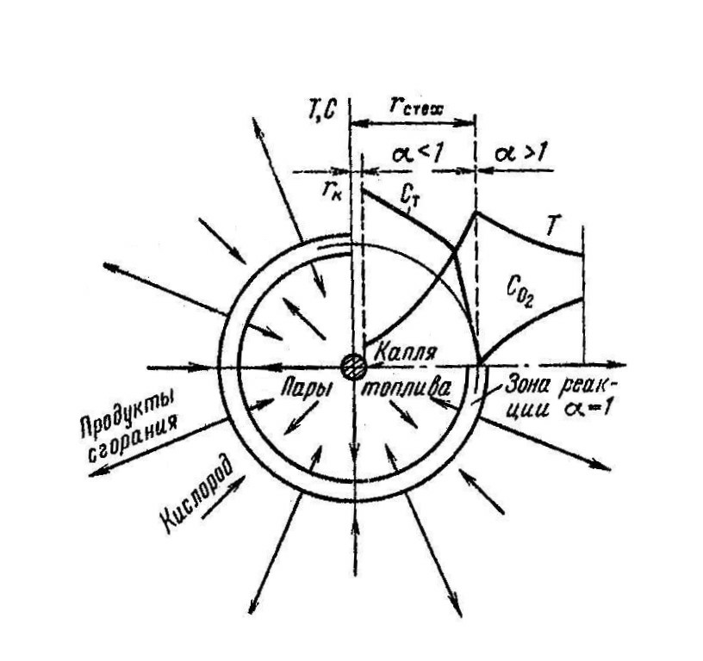
Рисунок 3.28 - Схема горения капли жидкого топлива

В зоне реакции устанавливается максимальная температура горения, которая затем снижается в обе стороны от фронта горения, но более интенсивно по мере приближения к капле ввиду затраты теплоты на нагрев и испарение топлива.
Скорость горения капли жидкого топлива определяется скоростью испарения с поверхности капли, скоростью химической реакции и скоростью диффузии кислорода к зоне горения. Скорость реакции в газовой фазе очень велика и не может тормозить скорость горения. Количество кислорода, диффундирующего к фронту горения, пропорционально квадрату диаметра шаровой поверхности, на которой протекает горение, поэтому небольшое смещение от поверхности капли заметно увеличивает массовый подвод кислорода. Наиболее медленным процессом является испарение, которое и определяет скорость горения капли жидкого топлива.
Опыты и расчеты показывают, что время выгорания зависит от диаметра капли и параметров среды. Для распыления топлива и смесеобразования используют горелки с форсунками, которые распыляют жидкое топливо в поток воздуха, подаваемого в камерную топку через воздухонаправляющий аппарат горелки.
Структура образующегося факела при сжигании жидких топлив представлена на рис. 3.29. Горение основной части парообразных углеводородов происходит в зоне воспламенения, занимающей наружный слой факела. Зона воспламенения 1 делит пространство на две области: внутреннюю 2, в которой протекает процесс испарения и образования горючей смеси, и наружную зону 3 – область догорания углеводородов.

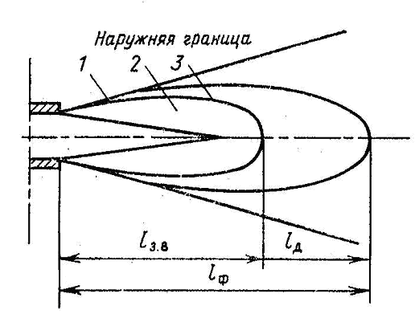

1 – зона воспламенения; 2 – область испарения и образования горючей смеси; 3 – область догорания углеводородов;
l_{з.в} – длина зоны воспламенения; l_{д} – длина зоны догорания;
l_{ф} – длина факела
Рисунок 3.29 - Схема факела жидкого топлива

При достаточном количестве кислорода из углеводородов образуется формальдегид НСОН, который сгорает с образованием СО₂ и Н₂О

НСОН + О₂ = СО₂ + Н₂О.

При недостаточном количестве окислителя после испарения происходит термическое разложение углеводородов с образованием тяжелых высокомолекулярных комплексов вплоть до сажистого углерода.
Для улучшения выгорания топлива воздух следует подавать в корень факела. Эффективность сжигания жидкого топлива в значительной степени зависит от первых подготовительных этапов, определяемых работой форсунки. Чем меньше диаметр капли жидкого топлива, тем быстрее протекают процессы испарения и смесеобразования.
По способу распыливания жидкого топлива форсунки разделяются на:
- паровые форсунки;
- механические форсунки.

В паровых форсунках первичное дробление производится за счет кинетической энергии пара, истекающего из сопла. Движущаяся капля подвергается давлению газовой среды, которая стремится расплющить и раздробить каплю. Давление среды на движущуюся в ней каплю определяется силой трения среды на лобовое сечение капли. Давление, создаваемое силами трения,
Р₁ = ζρW²,
где ζ – коэффициент сопротивления среды (обычно при Re = 10³-10⁵ ζ = 0,2);
ρ − плотность среды, кг/м³;
W – относительная скорость капли, м/с.
Поверхностное натяжение придает частице сферическую форму. Давление, определяемое силами поверхностного натяжения, составляет
Р₂ = 2 σ/r,
где σ - коэффициент поверхностного натяжения жидкости, Н/м;
r – радиус капли, м.
Дробление жидкого топлива на более мелкие капли происходит, когда преобладают силы трения
Р₁ > Р₂,
а максимальный диаметр капли определяется при условии Р₁ = Р₂, т.е.
2ζ/r = ζW²ρ.
Отсюда максимальный размер капель жидкого топлива может быть рассчитан как
$r=2σ/\left(\text{ζρ}W^{2}\right)$.
Тонкость распыления зависит от величины поверхностного натяжения, плотности среды и относительной скорости движения капли и газа (воздуха или пара). Поскольку для нефтепродуктов поверхностное натяжение уменьшается с повышением температуры, предварительный подогрев мазута существенно повышает тонкость распыливания.

Вторым типом форсунок являются механические форсунки, в которых использование центробежного эффекта (например, закрученной струи) приводит к разрыву сплошного потока. Дальнейшее дробление потока осуществляется также за счет давления воздушной среды. При использовании механических форсунок распыление улучшается с уменьшением вязкости и коэффициента поверхностного натяжения топлива, уменьшением диаметра сопла и с увеличением относительной скорости капли и потока.

3.10 Конструкции мазутных форсунок

Механические форсунки
Распыливающая часть форсунки имеет камеру для завихрения с несколькими каналами. Производительность механической форсунки зависит от размера сопла, давления и вязкости топлива.
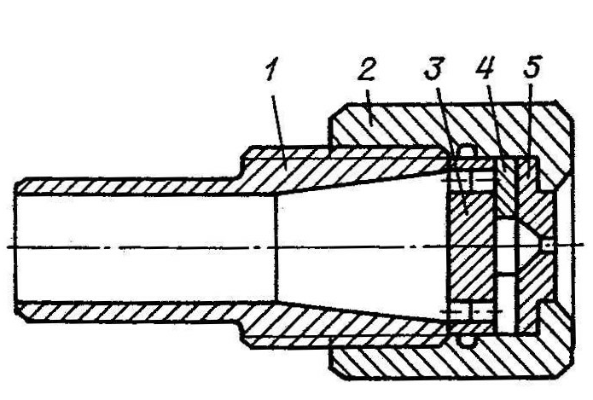

1 – ствол; 2 – накидная гайка; 3 – распределительная шайба;
4 – диск камеры завихривания; 5 – сопловой диск

Рисунок 3.27 - Головка механической форсунки

При механическом распыливании качество последнего зависит от давления мазута, создаваемого насосом. Обычно мазут поступает к форсункам под давлением 2,5…3,5 МПа. Вязкость мазута перед механическими форсунками должна быть не менее 3,5 °ВУ. Форсунки нормализовали по конструкциям и типоразмерам. Детали форсунки выполняют в основном одинаковые, кроме распыливающих элементов. На парогенераторах малой и средней мощности используют форсунки ОН-547-01, имеющие производительность 0,122…0,514 кг/с (0,4…2 т/ч), при давлении 1,96 МПа и диаметрах отверстия сопла 2,5…7 мм.
К достоинствам механических форсунок относится:
- высокая экономичность сжигания,
- хорошее распыление,
- низкий расход энергии на создание давления мазута,
- бесшумность работы.
При давлении мазута 3,5…4 МПа расход энергии на распыление не превышает 0,1 % мощности парогенератора. Бесшумность работы механических форсунок создает благоприятные условия для обслуживания персонала.
Недостатки механических форсунок:
- требуют повышенной плотности мазутопроводов;
- возможность засорения распылителей;
- механические форсунки нормально работают в небольших пределах регулирования нагрузки.
Производительность механической форсунки можно регулировать, изменяя давление мазута или изменяя проходное сечение распылителя. Первый способ неэффективен, так как снижение давления приводит к ухудшению распыла. Давление мазута перед форсунками должно быть не менее 1 МПа. Диапазон регулирования изменением давления не превышает 30 %. Второй способ – изменение проходного сечения − усложняет конструкцию форсунки при небольшом изменении выходного сечения распылителя. Иногда регулирование производительности осуществляется путем отключения части форсунок без изменения давления перед форсунками. На парогенераторах большой мощности такое регулирование может привести к существенным температурным перекосам в топке.

Ротационная форсунка
В ротационной форсунке (рис. 3.31) мазут под давлением 0,12…0,13 МПа через полый вал и распределитель поступает в полую вращающуюся чашу 10, которая соединена с валом. При вращении вала со скоростью ~750 об/мин с края чаши стекает тонкая непрерывная пленка. Воздух, нагнетаемый вентилятором, который расположен на том же валу, с большой скоростью проходит через кольцевой зазор между вращающейся чашей и неподвижным корпусом и обеспечивает распыливание топлива. Эти форсунки не требуют высокой степени очистки мазута. Качество распыла сохраняется в диапазоне 20-100 % от номинальной производительности.
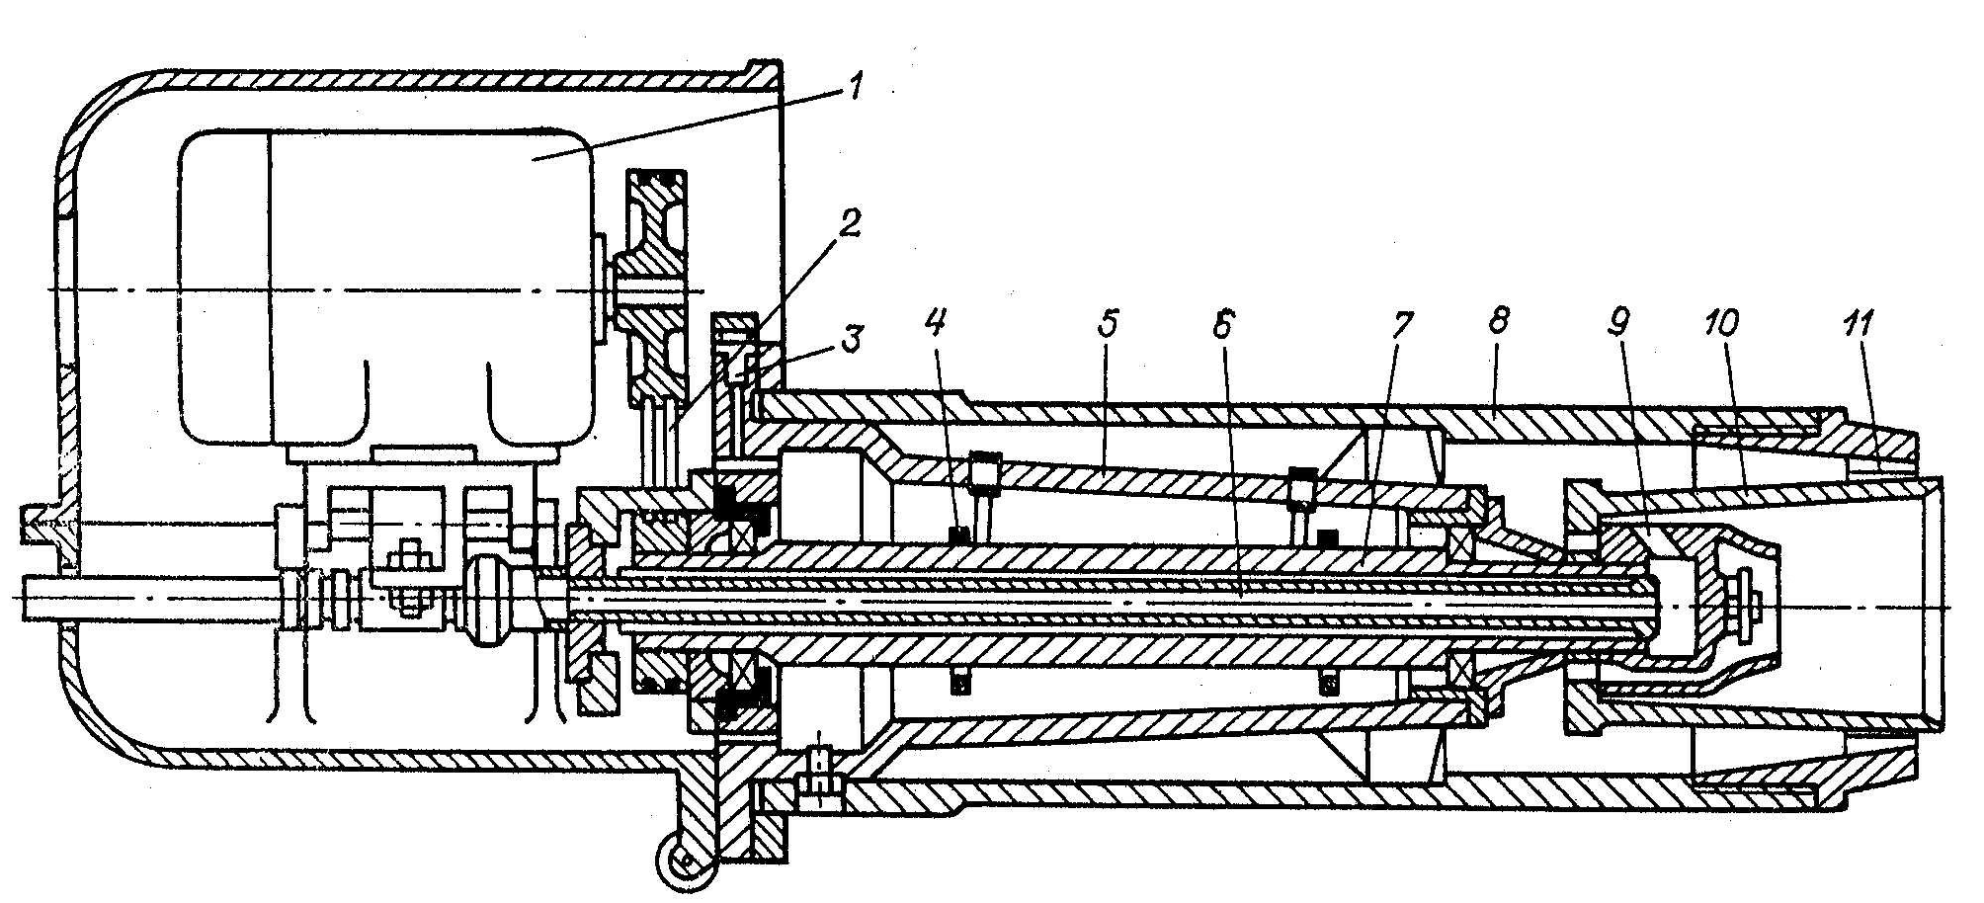

1 – электродвигатель; 2 – клиноременная передача; 3 – воздушник;
4 – маслоразбрызгивающее кольцо; 5 – корпус масляной ванны;
6 – топливоподающая труба; 7 – полый вал; 8 – корпус;
9 – гайка-питатель; 10 – распыливающий стакан;
11 – завихрители первичного воздуха

Рисунок 3.28 - Ротационная форсунка газомазутной горелки РГМГ

Характеристики мазутных форсунок приведены в табл. 3.1.
Таблиця 3.1 - Сравнительные характеристики мазутных форсунок
Тип форсунки | Средний диаметр капель, мкм | Затраты энергии на распыл, % | Диапазон регулирования, %
Механические | 2 | менее 1 | 70…100
Пневматические высокого давления | 40 | 2 | 20…100
Пневматические низкого давления | 100 | 5 | 20…100

